Madame la Présidente, Monsieur le Président,

Vous avez reçu de ma part, dans la matinée par mail, le nouveau protocole sanitaire « additif » mis en place à compter du 9 août 2021, précisant qu’outre le certificat de vaccination (soit sous format papier, soit sur votre portable avec l’application AntiCovid), ou un test PCR, ou un autotest de moins de 72 h maximum.
Le contrôle du « PASS SANITAIRE » s’applique à tous, comme il est précisé dans le protocole.
Depuis l’envoi de ce document, j’ai reçu beaucoup d’appels téléphoniques, soit de présidents de clubs ou de responsables d’équipes me demandant ce qu’ils devaient faire.
Pour essayer de faire simple, le contrôle s’applique à tous et à toutes les compétitions (aussi bien joueurs, délégués, bénévoles, spectateurs…) dès la première personne accueillie. Tous les lieux clos sont concernés. Pour les rencontres de Coupe de France, CDC, se déroulant dans des lieux non clos (espace public), il serait prudent de soumettre à votre mairie la mise en œuvre envisagée.
Comme j’ai pu le dire à certains d’entre vous, je pense que les responsables des équipes (sous votre autorité) pourraient s’assurer, avant chaque compétition, que les joueurs et joueuses devant disputer telle ou telle rencontre, sont bien en règle avec le PASS sanitaire.
Je sais que cela ne va pas être évident à mettre en place, mais si nous voulons que nos licenciés puissent continuer à jouer, c’est certainement le prix à payer, et comme le rappelle le protocole : » la responsabilité pèse sur l’organisateur de la compétition et de toutes activités liées à la pratique de la pétanque et du jeu provençal », en quelque sorte sur vous, Madame la Présidente, Monsieur le Président.
Comme vous sans doute, je formule des vœux pour que la reprise de nos compétitions, (Coupe de France et Coupe de la Haute-Vienne, CDC Open, Féminin, Provençal, et fin du CDC Vétéran) puisse aller à son terme, mais nous ne sommes pas encore à l’abri de mauvaises surprises, et si je peux donner un conseil, même si je sais qu’il ne sera pas facile de faire changer d’avis les plus sceptiques, « FAITES VOUS VACCINER, vous vous protègerez et protègerez les autres. ».

En attendant d’avoir le plaisir de vous retrouver, recevez, Madame la Présidente, Monsieur le Président, nos salutations amicales et sportives les meilleures.

Le Président du Comité Départemental,

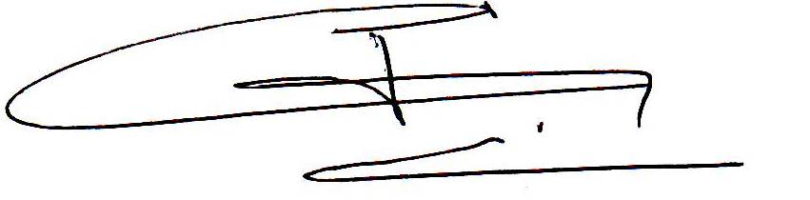

Christian DEVAINE

